模型训练：用的ai

模型导出：
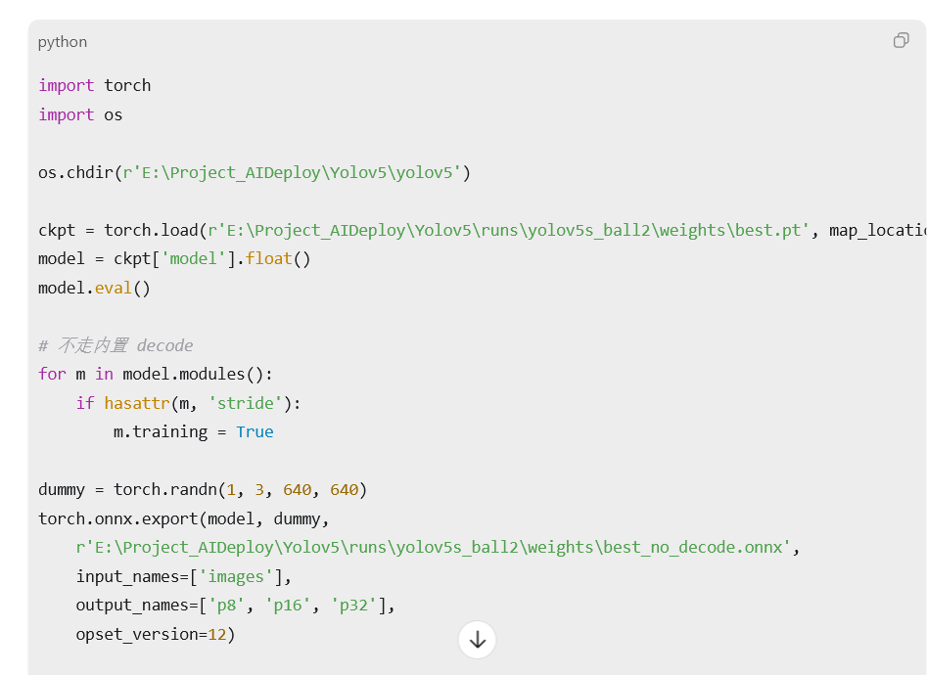

模型量化：
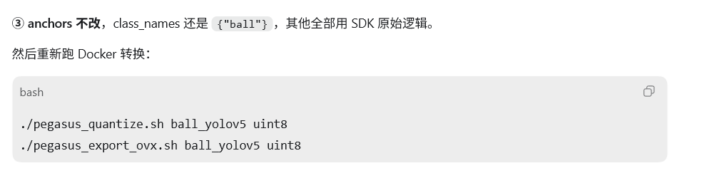
注意，无yolov5s-sim/wksp/yolov5s-sim_uint8_nbg_unify/network_binary.nb的原因可能是没有按步骤来，需要先配环境
# cd /workspace/ai-sdk/models
# source env.sh v3
# cp ../scripts/* .
然后生成 uint8 量化的 NBG 文件。
a. 导入模型。
# ./pegasus_import.sh yolov5s-sim
b. 修改 yolov5s-sim_inputmeta.yml 文件的 scale 为 0.00392157
# vim yolov5s-sim/yolov5s-sim_inputmeta.yml
c. 执行量化，默认使用 uint8 量化。
# ./pegasus_quantize.sh yolov5s-sim uint8
d. 运行仿真验证。
# ./pegasus_inference.sh yolov5s-sim uint8
e. 导出 NPU 可用的 NBG 模型文件
# ./pegasus_export_ovx.sh yolov5s-sim uint8

